Roteiro de estudos – Educação Infantil
Semana de 25 a 29 de maio de 2020.

TURMAS: Infantil 2 A e B
Professora Lúcia, Abielly, Letícia, Mara e Natália
Atividades
Orientação de estudos
Atividades | Olá Famílias!  Tudo bem com vocês?  Iniciaremos mais uma semana com fé e gratidão a Deus pela nossa vida.  Para iniciar nossas atividades coloque o vídeo das letras falam.  https://www.youtube.com/watch?v=pBsfpU9zWNI  APOSTILA DE LINGUAGEM  Observação: Realize as atividades na apostila, abra a imagem somente para verificar qual é a atividade.  1 – Ficha 12: Produção de texto.  Nesta atividade a criança irá inventar uma história sobre a Bruxinha. Quem estiver auxiliando a criança deverá registrar sua história. Caso sobre espaço na folha, a criança poderá realizar um desenho bem colorido.  (Clique duas vezes em cima da imagem abaixo para abrir a atividade)  2 – Ficha 13: Recorte e colagem.  Para realizar esta atividade precisamos do encarte(folha) da Bruxinha que está no final da apostila. Recorte e cole as peças formando uma nova história. (não precisa escrever só fazer leitura das imagens).  (Clique duas vezes em cima da imagem abaixo para abrir a atividade)  3 - Ficha 1 :Lição de casa : Observe com atenção a história da Bruxinha em seguida responda através de desenho sua ideia no espaço ao lado.  OBS: Esta atividade está nas últimas páginas da apostila.  (Clique duas vezes em cima da imagem abaixo para abrir a atividade)  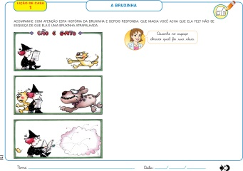  Hisória molhada  Como sugestão para iniciar essa nova sequência didática assistam o filme da Pequena Sereia,. Após, questione a criança sobre o filme; Quem mora no fundo do mar? Quem eram os personagens do filme? Sereias existem de verdade? Ou só em filmes?  Vídeo:  https://www.youtube.com/watch?v=jOcsLhUikb4  4 - Ficha 14: Desenho.  Como seriam os personagens de uma história molhada? Façam um lindo desenho sobre o tema.  (Clique duas vezes em cima da imagem abaixo para abrir a atividade)  5 - Ficha 15: Desenho.  Nessa ficha vamos assistir, vídeos que falam as sereias, após desenhe uma linda sereia.  Vídeos:  https://www.youtube.com/watch?v=gDEnVgMcJDA  https://www.youtube.com/watch?v=jUrXlDSAxvw  (Clique duas vezes em cima da imagem abaixo para abrir a atividade)  6 – Atividades da letra S  (Clique duas vezes em cima da imagem abaixo para abrir a atividade)  7 – Atividade do número 4.  (Clique duas vezes em cima da imagem abaixo para abrir a atividade)  Aproveitem a semana.  Beijos da profe Lúcia. Estou à disposição.  (66) 9 99102935
Disciplinas extras | Artes:  Atividades  (Clique duas vezes em cima da imagem abaixo para abrir a atividade)  Inglês:  Queridos Pais,  No Ensino de Língua Estrangeira, principalmente para nossos pequenos, a repetição de ações, músicas e atividades é comum, faz com que a criança se habitue a nova língua que estão aprendendo e empreguem de forma real no dia-a-dia. Divirtam-se!  1º Momento – Iniciar a atividade cantando a música da Teacher : “Hello teacher, Hello teacher, How are you? How are you? I’m fine, I’m fine. Thank you, Thank you”. (É muito importante para a criança, principalmente nessa fase, o uso de canções que marquem o momento que elas estão iniciando. Toda aula de Inglês começa, oficialmente, com essa canção)  2º Momento – Explique para a criança que, nesta semana, faremos uma revisão de conteúdo, revisaremos as COLORS (CORES) e os NUMBERS (NÚMEROS), você pode usar a história/música dos macacos, monkeys, para que a criança relembre os números, fazendo perguntas sobre quantos macacos estavam na história, quantos iam restando conforme caiam da cama. Quanto às colors, faça perguntas sobre as cores de alguns objetos da casa, perceba as colors que ele já conhece, qual ainda tem dificuldade.  3º Momento – Assista aos vídeos:  Link 1 - https://www.youtube.com/watch?v=RB6ZWWpykCs – I can count from 1 to 5  Link 2 - https://www.youtube.com/watch?v=jYAWf8Y91hA – I see something Blue  Link 3 - https://www.youtube.com/watch?v=Asb8N0nz9OI – I see something Pink  4º Momento – Realize a atividade abaixo, nela temos um desenho que se revela conforme relacionamos às colors aos numbers. Repita o vocabulário, estimule a criança a repetir, elogie quando acertar. Elogios fazem maravilhas!  (Clique duas vezes em cima da imagem abaixo para abrir a atividade)  Have Fun!!  Teacher Abielly  (66) 996143361  Música:  Conhecendo os instrumentos musicais do samba  https://www.youtube.com/watch?v=fMnx-_hWTi4  Beijos da Profe Natália  (66) 999891923  Educação Física:  Objetivo: Brincadeiras com água.  Material: Balde, copinhos descartáveis, bolinhas e cadeira.  Corrida da bolinha - Em uma mesa colocar cinco copos enfileirados e uma bolinha dentro do primeiro copo. No outro lado um balde com água e um copo descartável. A criança deverá pegar o copo que está dentro do balde, encher de água, correr até o primeiro copinho que está a bolinha, despejar a água, volta e encher novamente o copo e levar até o copo que está a bola, quando o copo encher até a extremidade, a bolinha estará flutuando, a criança deverá assoprar a bolinha até passar dentro do outro copo. Assim a criança fará com todos os outros copos chegando ao último copo.  Obs.: Fazer esta atividade na grama ou em um piso antiderrapante.  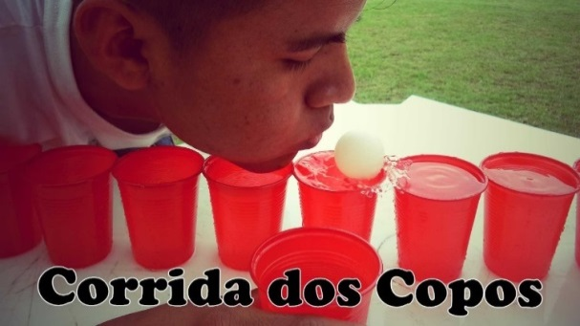  Transporte legal – Em uma bacia rasa com água colocar diversas bolinhas e outra bacia ao lado, a criança deverá sentar em uma cadeira e pegar a bolinha com os pés, colocando dentro da outra bacia até acabar todas as bolinhas da bacia com água.  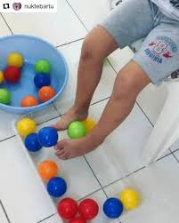  Beijos da Profe Letícia  (66) 9 96755688.

